

RAK10701-P Probador LoRaWAN Pro Ficha Tecnica

Descripcion
El probador de campo RAK10701-P para LoRaWAN es un WisNode listo para usar para evaluar la red LoRaWAN implementada, que viene en un estuche rígido y dos tipos de antena diferentes. Tiene un GNSS y una pantalla táctil LCD para la interfaz de usuario, que muestra la cantidad de puertas de enlace que el dispositivo puede alcanzar y otros parámetros como la distancia aproximada, RSSI y SNR. Está alimentado por una batería recargable y se puede cargar a través de la interfaz USB Tipo-C.
⚠ WARNING
El último firmware del probador de campo RAK10701 solo funciona en los siguientes servidores de red LoRaWAN:
Helium, The Things Network, y Chirpstack.

📝 NOTA
El código fuente de RAK10701 es de código abierto (excepto las API de RUI3).

El dispositivo debe cargarse primero si viene recién salido del envío. Existe la posibilidad de que la batería se haya descargado durante el transporte.

Caracteristicas

- Admite regiones LoRaWAN: RU864, IN865, EU868, US915, AU915, KR920 y AS923-1/2/3/4
- Compatible con LoRaWAN 1.0.3
- Funciona con Helium Network, TheThingsNetwork y con puntos finales personalizados con otras redes LoRaWAN Protegido por un estuche rígido que es ideal para el trabajo de campo
- Incluye dos tipos de antena diferentes
- Muestra el número de puertas de enlace/puntos de acceso en el rango Muestra los niveles mínimo y máximo de RSSI
- Muestra la distancia mínima y máxima a las puertas de enlace/puntos de acceso dentro del rango Compatible con WisToolBox y permite la configuración inalámbrica a través de BLE Alimentado por una batería de 3200 mAh
- Recargable a través de un conector USB tipo C Pantalla táctil TFT de 320x240
- Antena externa de 2,3 dBi mediante conector RP-SMA Temperatura de funcionamiento: -10 °C ~ 60 °C
- Temperatura de almacenamiento: -40°C ~ 80°C

Especificaciones

Descripcion general
RAK10701-P Probador de campo para LoRaWAN con la antena externa.

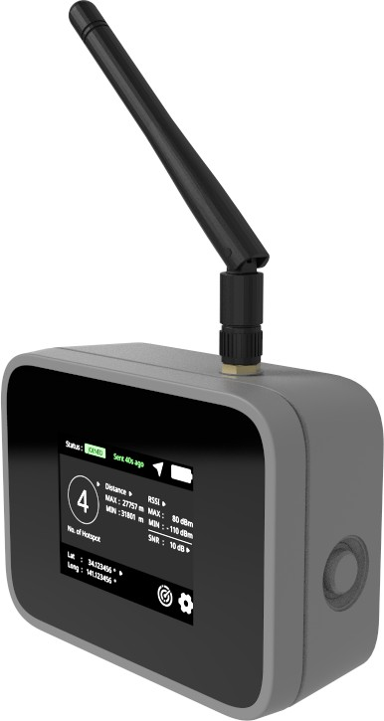

Hardware
Figure 1: RAK10701-P Field Tester for LoRaWAN

La especificación de hardware se clasifica en cinco (5) partes. Muestra la interfaz del rastreador. También cubre los parámetros de rf, antenas, eléctricos, ambientales y mecánicos que incluyen los datos tabulares de las funcionalidades y valores estándar del probador de campo RAK10701-P para LoRaWAN.

Interfaces
El probador de campo RAK10701-P para LoRaWAN tiene cuatro interfaces que son la pantalla táctil LCD, el botón externo, el puerto de antena y el conector USB.

Pantalla táctil TFT LCD
La pantalla táctil LCD es la interfaz principal del dispositivo. La mayor parte de la interacción del usuario se realiza a través de la pantalla LCD táctil.
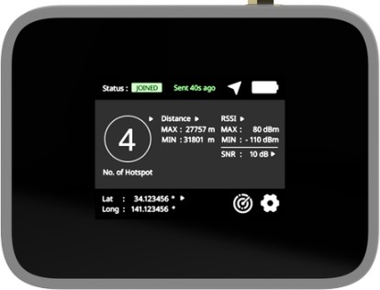

Figure 2: RAK10701-L front view with an LCD screen

Puede interactuar con el dispositivo y verificar los datos necesarios en la prueba de campo de su red LoRaWAN. Los iconos resaltados en el cuadro rojo son las áreas sensibles al tacto. Otras partes de la pantalla no responderán a ninguna entrada táctil.

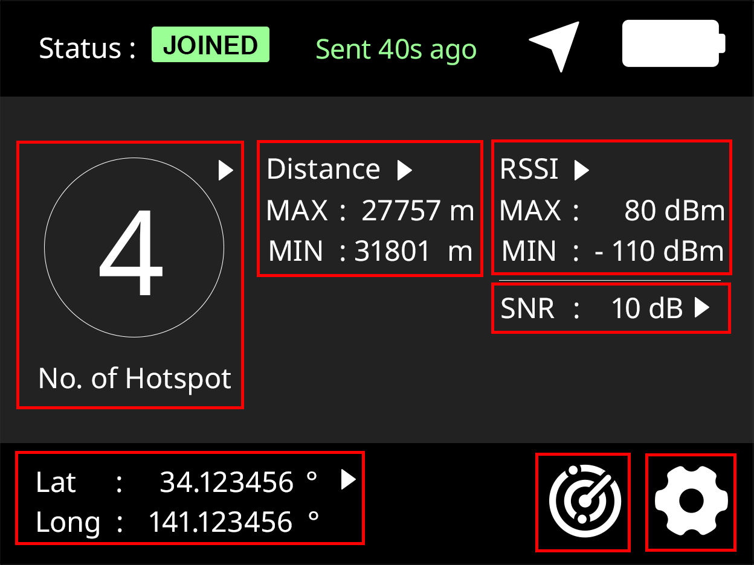
Figure 3: RAK10701-L home display

📝 NOTA
Los detalles completos en las diferentes páginas de las pantallas se analizan en la Guía de inicio rápido de RAK10701-L.

Boton Externo
Hay un botón externo en RAK10701 que se puede usar en varios escenarios.

1. Encendido y apagado (mantener presionado durante cinco segundos)
2. Enlace ascendente forzado (doble clic)
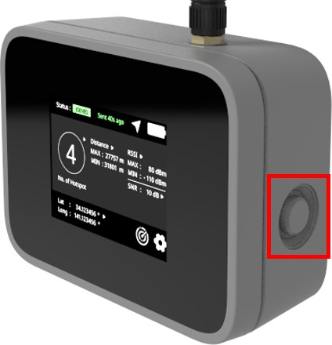
3. Dormir y despertar (un solo clic)

Figure 4: RAK10701-L useable button

Antena Conector RP-SMA
En la parte superior del probador de campo RAK10701-P para LoRaWAN hay un puerto RP-SMA para la antena externa.
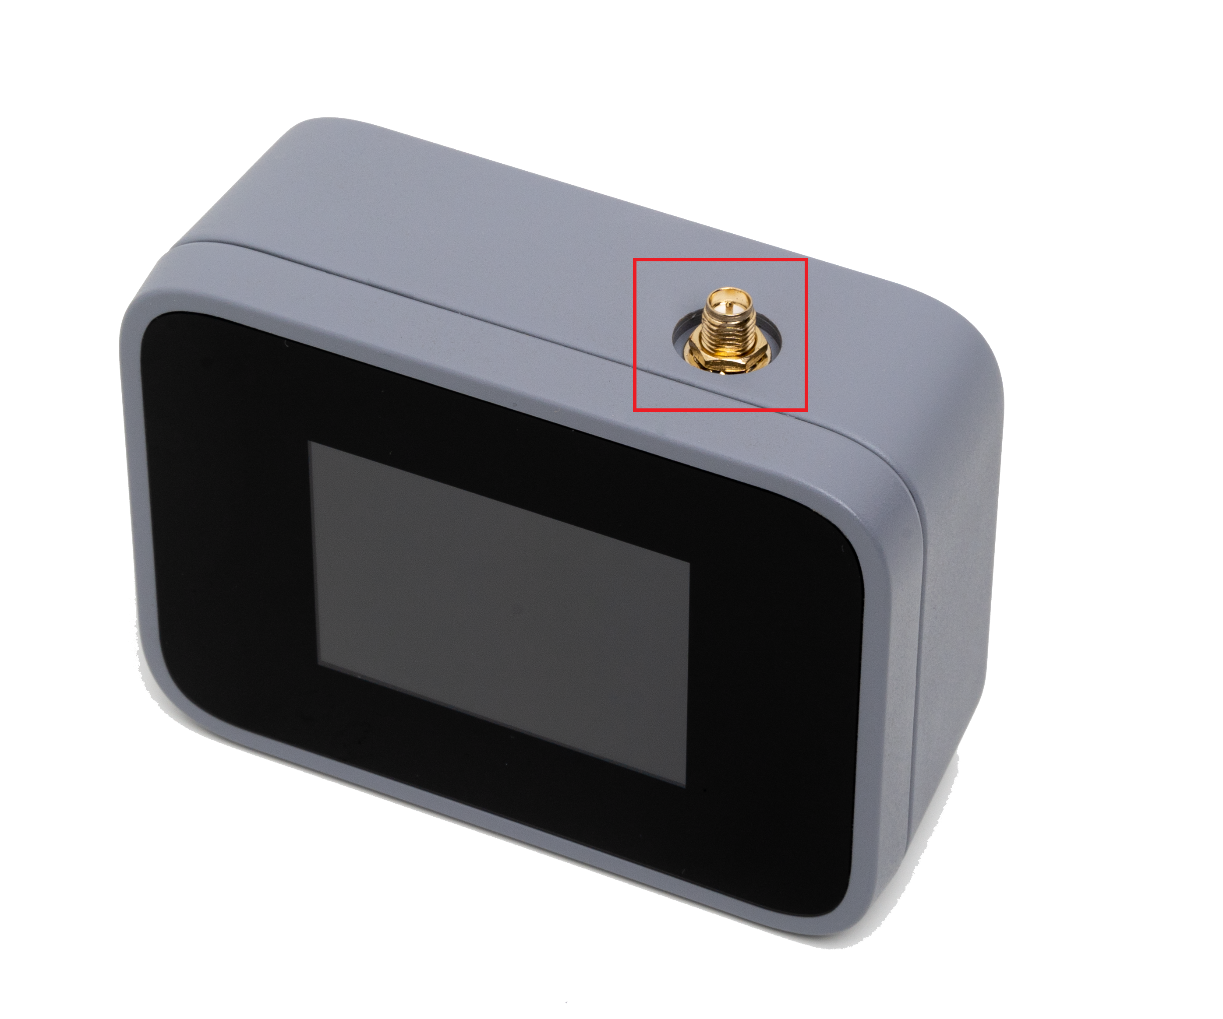

Figure 5: RAK10701-P RP-SMA antenna port

Hay dos antenas incluidas en el RAK10701-P, una con ganancia de 2,0 dBi:

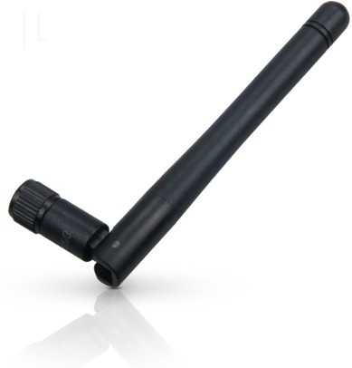
Figure 6: 2.0 dBi antenna

Luego, otro con 2,3 dBi de ganancia.
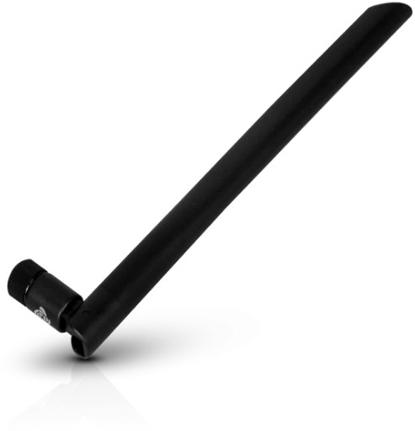

Figure 7: 2.3 dBi antenna

📝 NOTA

Puede encontrar información detallada sobre la antena LoRa en la hoja de datos:

9xx MHz Antena 8xx MHz Antena

USB tipo C para carga y configuración de WisToolBox

También hay una interfaz USB en RAK10701. Puede usar el software WisToolBox para configurar los dispositivos a través de una conexión USB. También tiene la opción de configurar el dispositivo de forma inalámbrica a través de una conexión BLE utilizando la aplicación móvil WisToolBox compatible con iOS y Android.

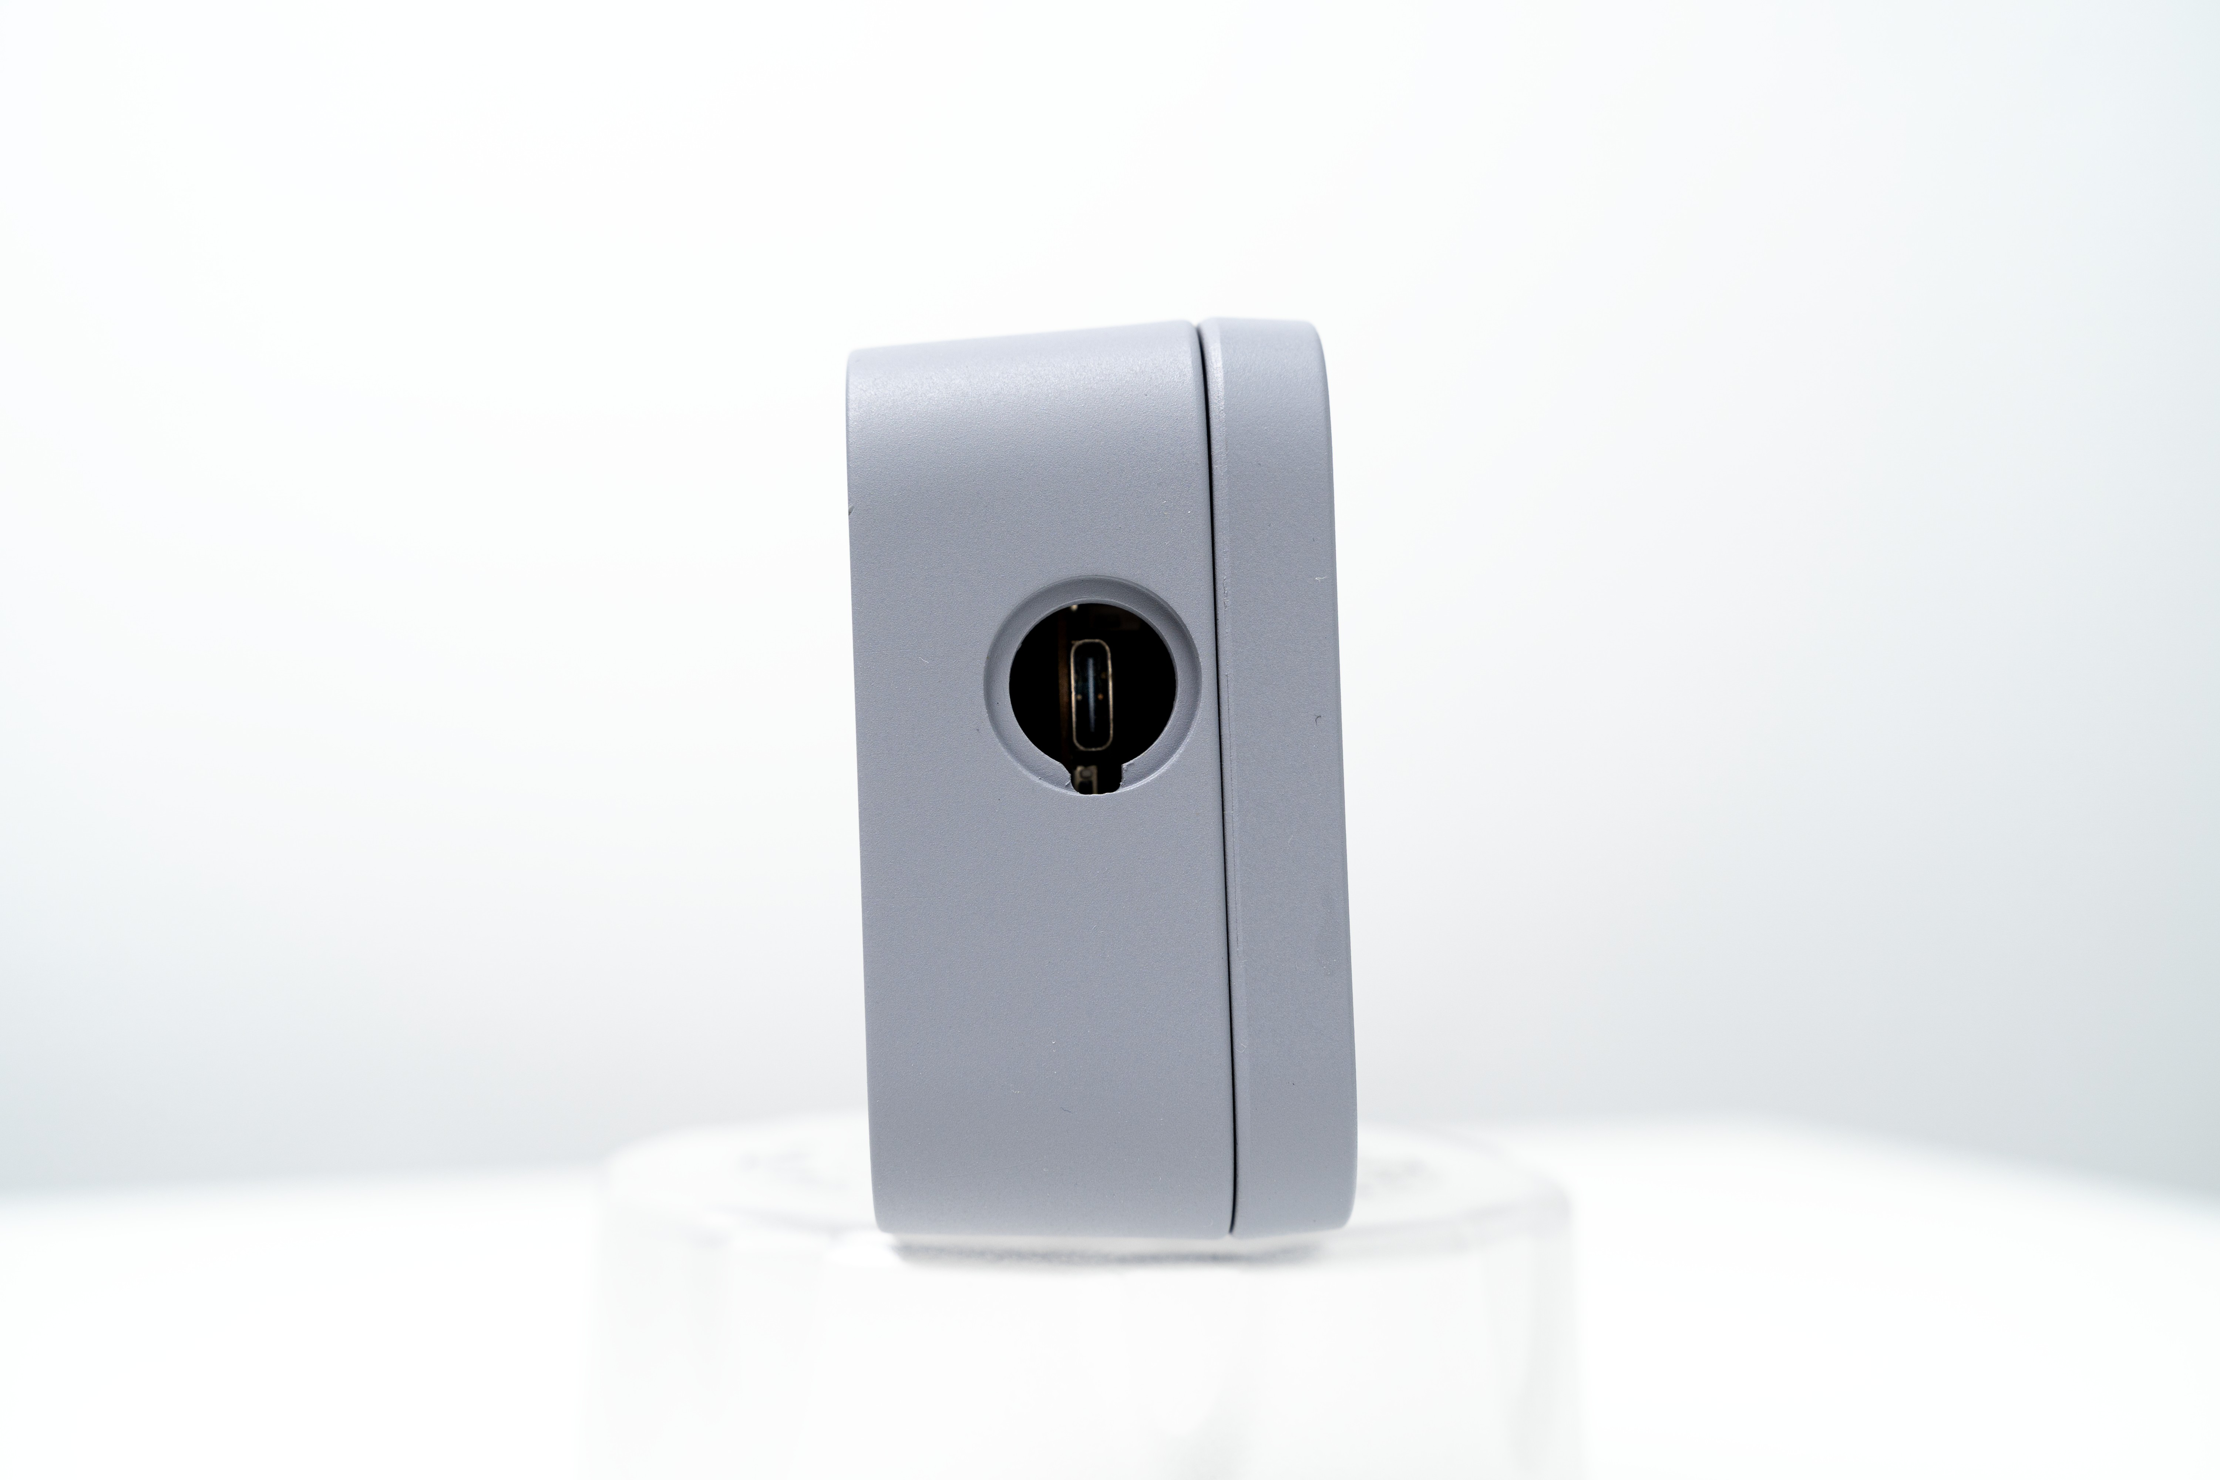
Figure 8: USB Type-C connector access

RF Caracteristicas

LoRaWAN Frecuencias de Operacion

El probador de campo RAK10701-L para LoRaWAN es compatible con las bandas regionales que se muestran en la siguiente tabla. Cuando compre un RAK10701, preste atención a especificar la variante correcta para su región.

Region | Frecuencia (MHz) | RAK10701-P Probador para LoRaWAN
Russia | RU864 | 8xx MHz version
India | IN865 | 8xx MHz version
Europa | EU868 | 8xx MHz version
Norte America  (E.U. y Mexico) | US915 | 9xx MHz version
Canada | US915 | 9xx MHz version
Australia | AU915 | 9xx MHz version
Korea | KR920 | 9xx MHz version
Asia | AS923-1/2/3/4 | 9xx MHz version

Antena GPS

Elementos Parametros

Frequencia 1575.42 MHz

Caracteristicas Electricas

Modo Trabajo

Modo Condicion Consumo

Idle Mode LCD On 120 mA
60 mA

LCD Off

Suministro de batería
El probador RAK10701-P para LoRaWAN está equipado con una batería recargable de iones de litio de 3,7 V incorporada con una capacidad de 3200 mAh. Esto se puede cargar a través de una interfaz de conector USB tipo C

Caracteristicas Ambientales
La siguiente tabla enumera los requisitos de temperatura de operación y almacenamiento.

Parametros Min. Tipica Max.

Temperatura de almacenamiento -40° C +25° C +80° C
Temp Operacion. Rang
+60° C
+25° C
-10° C

Caracteristicas Mecanicas

Dimensiones: 100 mm x 75 mm x 38 mm
Peso: aproximado 8.6 oz (243.8 g) Sin bateria

Firmware
Descargue la última versión de firmware de RAK10701-P en la tabla que se proporciona a continuación.

Modelo | Version | Firmware
RAK10701 – Probador para LoRaWAN | V1.0.6 | Download

Last Updated: 3/22/2023, 8:12:15 AM

